SŁOWNIK
RODZAJE SŁOWNIKÓW

POJĘCIE „SŁOWNIK”

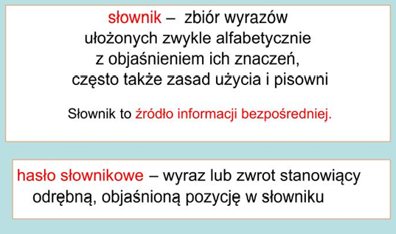

RODZAJE SŁOWNIKÓW
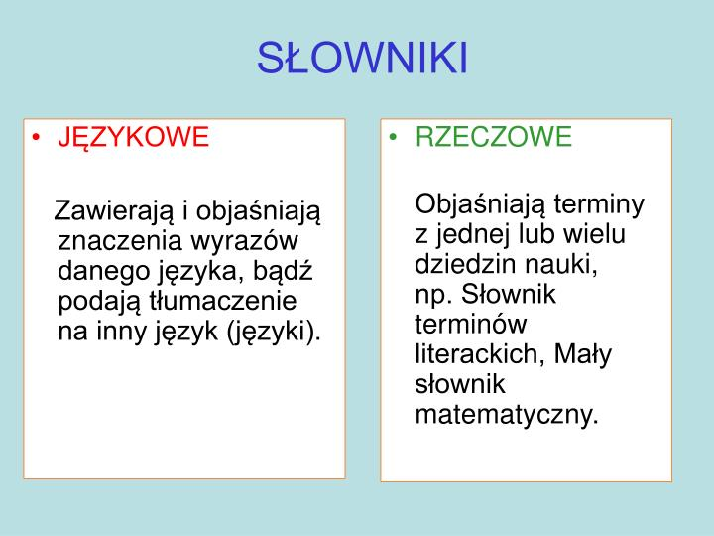
Słowniki językowe dzielimy na:
- ogólne
- przekładowe
- specjalne, np.
- ortograficzny,
- wyrazów bliskoznacznych (synonimów),
- wyrazów obcych,
- poprawnej polszczyzny,
- frazeologiczny

Przykłady wymienionych słowników
- Słownik ogólny, np. Mały słownik języka polskiego. Jego podstawowym zadaniem jest dostarczenie wiedzy o znaczeniu ujętych w nim słów poprzez opisowe wyjaśnienie.
- Słownik przekładowy, np. Słownik angielsko-polski, polsko-angielski. W słownikach przekładowych odnajdujemy znaczenia obcych wyrazów i odwrotnie, tzn. możemy sprawdzić jak brzmią w obcych językach interesujące nas wyrazy.
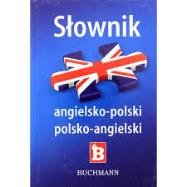

- Słownik ortograficzny – informuje o pisowni wyrazów, często zawiera rozdział omawiający zasady pisowni i interpunkcji.

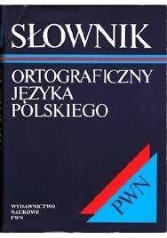

- Słownik synonimów. W tym słowniku zebrane są synonimy, tzn. wyrazy równoważne znaczeniowo innym wyrazom (np. auto – samochód, nauczyciel – pedagog).

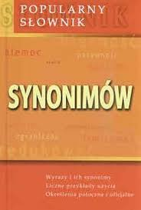

- Słownik wyrazów obcych. Zebrano tu słownictwo, które zapożyczone zostało z innych języków, a obecnie powszechnie funkcjonuje w języku polskim. Ze słownika można się dowiedzieć z jakiego języka zapożyczono wyrazy (np. lojalność, oponent, unikat) i jakie jest ich znaczenie.
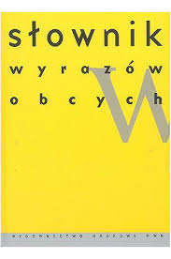
- Słownik poprawnej polszczyzny. Zawiera informacje dotyczące wyrazów i form mogących sprawiać jakiekolwiek kłopoty użytkownikom języka polskiego.

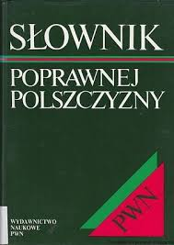

- Słownik frazeologiczny. Zebrano w nim związki frazeologiczne – zwroty i wyrażenia funkcjonujące w języku, np. końska dawka, w gorącej wodzie kąpany, mieć dwie lewe ręce, szukać wiatru w polu, brać nogi za pas, robić z igły widły itd.

Słowniki rzeczowe (tematyczne) np.
- geograficzne – zbiory opisowe państw, miejscowości, krain i regionów,
- przyrodnicze – grupujące słownictwo oraz nazewnictwo fauny i flory.
- techniczne – grupujące nazewnictwo oraz zagadnienia techniczne.
- naukowe – zbiory słownictwa ogólnego lub specjalistycznego dla danej nauki – chemii, fizyki, matematyki.

Ze słowników warto korzystać, bo:

